# БУХИС

Стадии формирования бизнеса:

1. Идея
2. Разработка концепции
3. Бизнес план (инвестиционный и неинвестиционный)

В документе гражданский кодекс прописано, какие виды организаций бывают (КО, НКО)

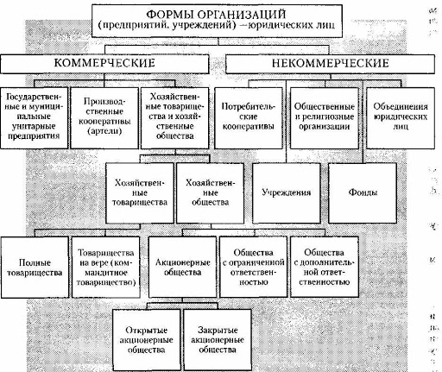

Имущество организации называется ее **активами. Активы – это то, чем владеет организация.**

**А источники называются пассивами. Это то, откуда взялись средства.**

**Баланс –** это таблица, включающая две части

* Левая часть - актив
* Правая часть – пассив

Строки, в которых отражаются показатели, называются **статьями баланса**.

**Итоговые строки** – это валюта баланса

Прибыль отражается в пассиве и принадлежит владельцу компании

Виды задолженностей:

Нам должны – **дебиторская** задолженность (отражается в активе)

Мы должны – **кредиторская** задолженность (отражается в пассиве)

4 критерия имущества организации:

* Не для перепродажи
* Служит более года
* Способствует получению прибыли
* Участвует в основной деятельности

Затраты на производство:

Прямые затарты - материалы, зарплата работникам

Косвенные затраты – затраты, опосредованно относящиеся к производимому товару (напр. обслуживание оборудования)

## Типы хозяйственных операций

1. Актив увеличивается, актив уменьшается – валюта баланса не меняется;
2. Пассив увеличивается , пассив уменьшается – валюта баланса не меняется;
3. Актив увеличивается, пассив увеличивается – валюта баланса увеличивается;
4. Актив уменьшается, пассив уменьшается – валюта баланса уменьшается

То, на что можно снять наличные с расчётного счета:

* Заработная плата
* Командировочные
* Хозяйственные нужды
* Социальные нужды

Номера счетов:

